Завдання для дистанційного навчання на березень-квітень 2020 р.
З англійської мови. Викладач комісії філологічних дисциплін МБК КНУБА
Ю.М. Дем’яненко.
1-й курс.

Виконані домашні завдання відправляти на ел. адресу: demyanenko.yuriy2510@gmail.com

1-й тиждень.
- Законспектувати параграфи №№ 435-439 Верба.
Тема «Типи підрядних означальних речень»
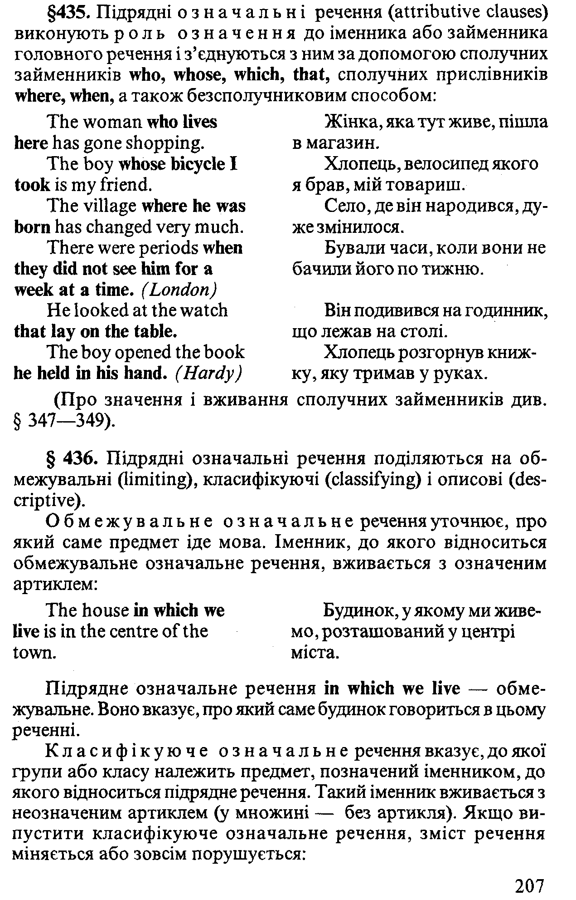
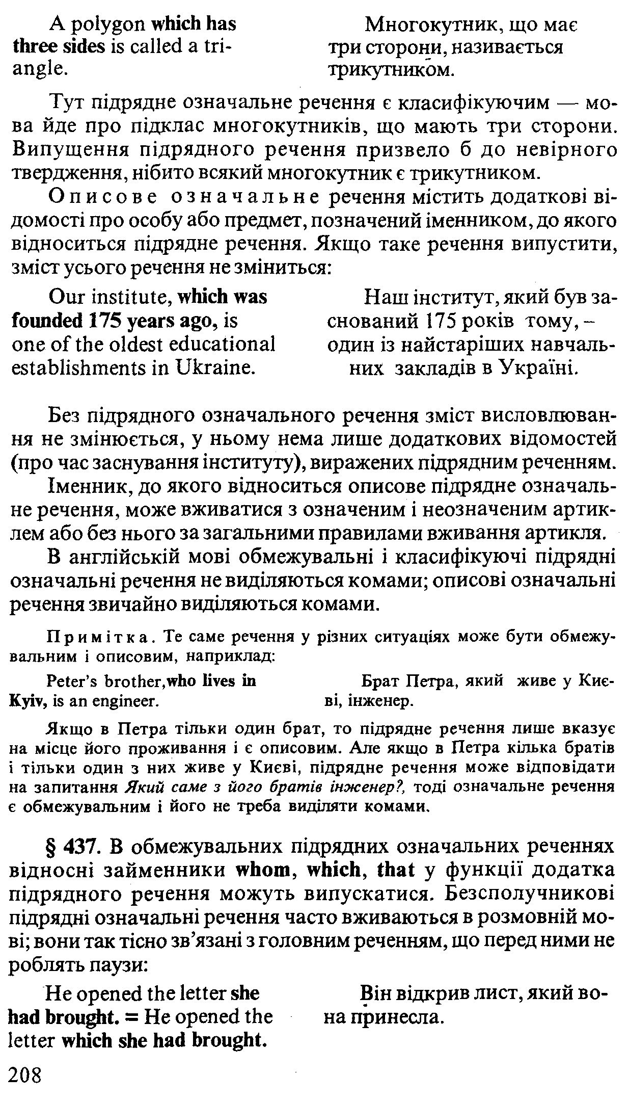
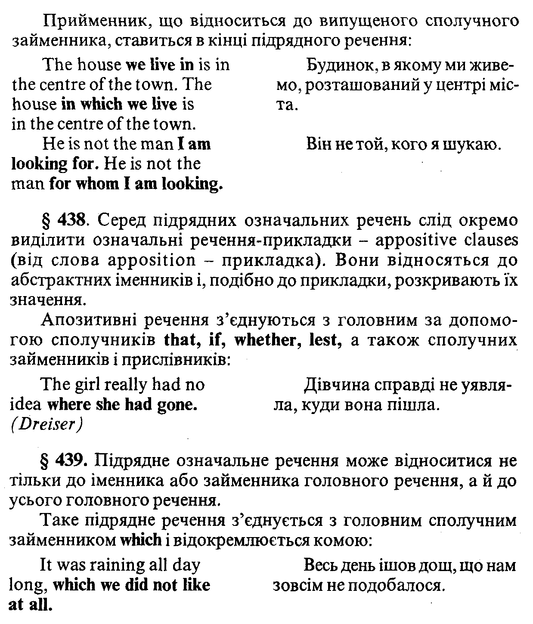
Джерело: Верба Л. Г. Граматика сучасної англійської мови. – К.: Логос, 2006 (2011). – 342 с. – С. 207-209.
2. Виконайте наступні вправи на закріплення:
2.1. Переробіть речення, використовуючи означальні підрядні. Використовуйте речення в дужках для утворення означальних підрядних.
Examples: Tom’s father goes swimming every day. (Tom’s father is 78.)
Tom’s father, who is 78, goes swimming every day. ……………
She told me her address. (I wrote her address down on a piece of paper.)
…She told me her address, which I wrote down on a piece of paper...
1. She showed me a photograph of her son. (Her son is a policeman.)
She showed me a photograph of her son ........................................................
2. We decided not to swim in the sea. (The sea looked rather dirty.)
We ...........................................................................................................
3. The new stadium will be opened next month. (The stadium holds 90,000 people.) The ………………………..
4. John is one of my closest friends. (I have known John for eight years.)
…………………………………………………………………………….
5. That man over there is an artist. (I don’t remember his name.) (use whose)
………………………………………………………………………
6. Opposite our house there is a nice park. (There are sonic beautiful trees in this, park.) (use where) ...........................................................................
7. The storm caused a lot of damage. (Nobody had been expecting the storm.)…………………………………………………………………….
8. The postman was late this morning. (The postman is nearly always on time.) …………………………………………………….
9. We often go to visit our friends in Bristol. (Bristol is only 30 miles away.) ……………………………………………………………………………
10. Mr Edwards has gone into hospital for some tests. (His health hasn’t been good recently.) (use whose) ……………..
11. Jack looks much nicer without his beard. (His beard made him look much older.) ……………………………………………………………….
12. I went to see the doctor. (The doctor told me to rest for a few days.) …………………………………………………………………………….
2.2. Переробіть речення, використовуючи означальні підрядні. Використовуйте речення в дужках для утворення означальних підрядних.
Example: Mr Carter is very interested in our plan. (I spoke to him on the phone last night.) …Mr Carter, who I spoke to on the phone last night, is very interested in our plan… or ... Mr Carter, to whom I spoke on the phone, last night, is very interested in our plan…
1. This is a photograph of our friends. (We went on holiday with them.)
This is .................................................................................................................
2. The wedding took place last Friday. (Only members of the family were invited to it.) The ............................................................................................
3. I’ve just bought some books about astronomy. (I’m very interested in astronomy.) ……………………………
2-й тиждень. 1. Законспектувати параграфи №№ 440-446 Верба.
Тема «Типи підрядних обставинних речень»
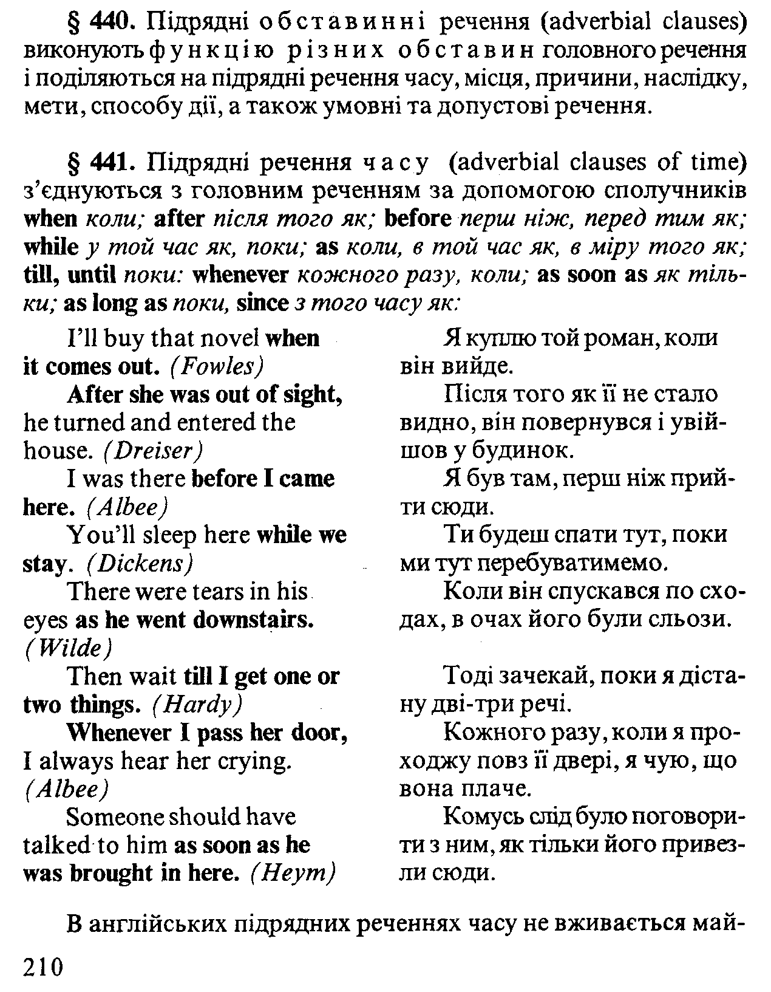
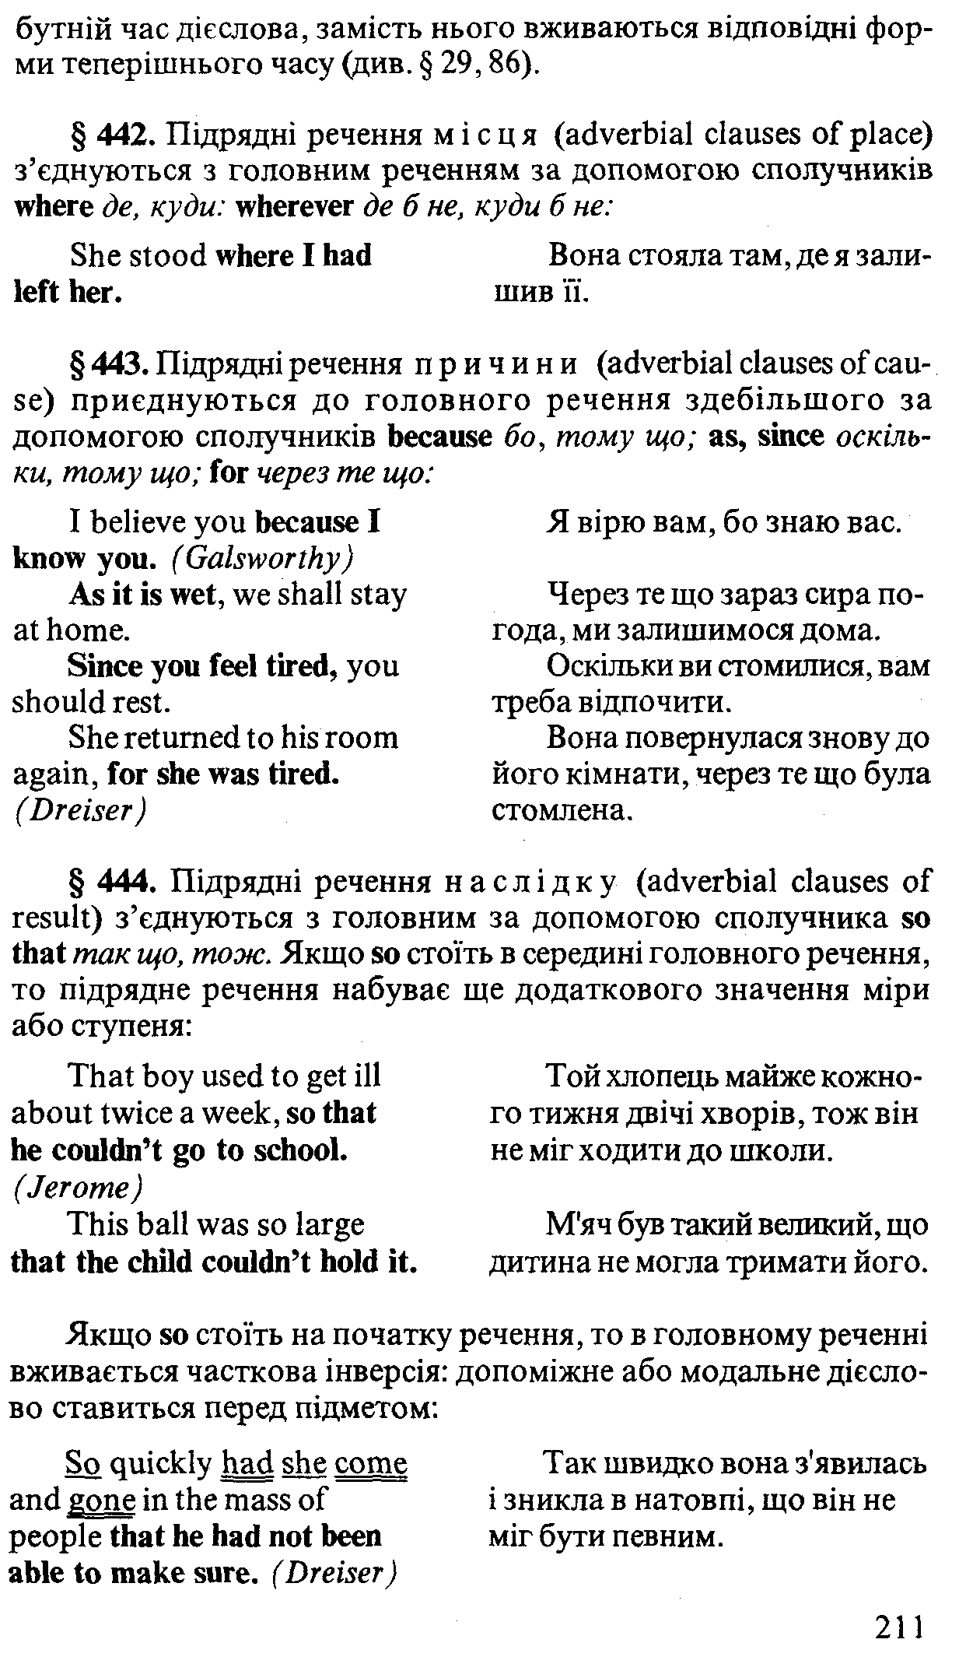
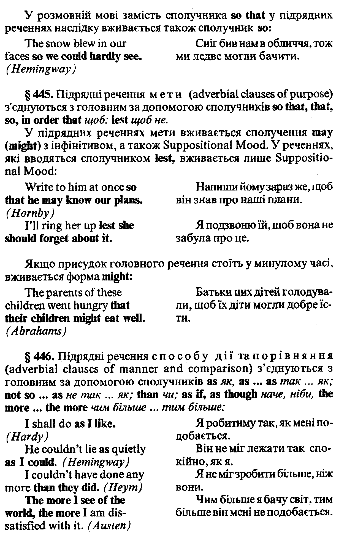
Джерело: Верба Л. Г. Граматика сучасної англійської мови. – К.: Логос, 2006 (2011). – 342 с. – С. 210-212.

Додаткова література: Compound and Complex SentencesСкладносурядні і складнопідрядні речення
Речення в англійській мові, в залежності від кількості граматичних основ (поєднання підмета та присудка) в реченні, поділяються та прості (з однією граматичною основою) та складні (з двома та більше граматичними основами).
- Прості речення
- I called you to ask for help. – Я подзвонив тобі, щоб попросити про допомогу.
- Yesterday’s music festival was great! – Музичний фестиваль вчора був чудовим!
- Складні речення
- We will tell you when we are ready. – Ми скажемо вам, коли ми будемо готові.
- Jack was waiting for your call but you didn’t call him. – Джек чекав на твій дзвінок, але ти йому не зателефонувала.
У свою чергу, складні речення, в залежності від відношень між їхніми граматичними основами, поділяються на складносурядні та складнопідрядні речення.

Складносурядне речення
Compound sentence (складносурядне речення) – складне речення, що складається з двох або більше граматичних основ (простих речень). Такі граматичні основи (прості речення) рівноправні між собою за змістом, не залежать один від одного, тобто вони можуть бути розділені на окремі речення.
- Matt is working in the garden and Kate is cooking now. – Метт працює в саду, а Кейт зараз готує обід.
- Matt is now working in the garden. Kate is cooking. – Метт зараз працює в саду. Кейт готує обід.
- Be careful on the stairs outside: you may fall down. – Будь обережний на сходах на вулиці: ти можеш впасти.
- Be careful on the stairs outside. You may fall down. – Будь обережний на сходах на вулиці. Ти можеш впасти.

Способи сполучення
Складносурядні речення, в залежності від того, як в них поєднані різні граматичні основи (прості речення або сурядні частини), можуть бути сполучниковими та безсполучниковими реченнями.
В сполучникових складносурядних реченнях граматичні основи (сурядні частини) поєднуються за допомогою сполучників сурядності або ж єднальними прислівниками: otherwise (інакше, або, в противному разі), however (однак, проте), nevertheless (тим не менш, все-таки), yet (проте, все ж, однак), still (все-таки, проте, однак), therefore (тому, отже, з цієї причини) тощо.
- It is already April but the weather is still very cold and rainy. – Вже квітень, але погода до сих пір холодна та дощова.
- Paul had a lot of work to do, however he was too tired to get up from the bed. – Пол знав, що в нього ще багато роботи, однак він був надто стомленим, щоб піднятися з ліжка.
Щоб запам'ятати головні сполучники сурядності, можна користуватися англійським словосполученням FAN BOYS, де кожна літера співпадає з першою буквою певного сполучника. Слід звернути увагу, що після сполучника nor (а також neither) використовується інверсія (непрямий порядок слів).
- F – for (так як, тому що)  - A – and (й, та, а)  - N – nor (також не) | - B – but (але, та)  - O – or (або, чи)  - Y – yet (однак, все ж)  - S – so (так що, тому)
- Kate doesn’t eat any kind of meat nor wears she furs. – Кейт не їсть ніяке м'ясо, також не носить вона й хутро.
- I will go shopping now but you don’t have to go with me. – Я зараз піду до магазину, але тобі необов'язково йти зі мною.
В безсполучникових складносурядних реченнях граматичні основи (прості або сурядні речення) відокремлюються за допомогою пунктуації (розділових знаків): коми (comma), крапки з комою (semicolon), двокрапки (colon) тощо.
- The snow fell quietly, the town was silent. – Сніг тихо падав, в місті було тихо.
- Clark decided to stay at home: he had a terrible headache. – Кларк вирішив залишитися вдома: у нього був жахливий головний біль.
- The professor entered the classroom; he was wearing a white cotton shirt, blue jeans and leather moccasins. – Професор увійшов в аудиторію; на ньому була біла бавовняна сорочка, сині джинси та шкіряні мокасини.

Типи зв'язку в складносурядному реченні
Copulative coordination (сполучний зв'язок) – зв'язок між простими реченнями в одному складносурядному, при якому інформація, виражена в одному простому реченні, доповнює інформацію в іншому простому реченні. При сполучному зв'язку використовуються сполучники and, nor, neither … nor, not only … but тощо.
- The weather was fine yesterday and we went yachting. – Погода вчора була гарною, й ми пішли кататися на вітрильниках.
- John didn’t know how to use my laptop nor was he able just to switch it on. – Джон не знав, як користуватися моїм ноутбуком, й він навіть не зміг просто його увімкнути.
- Not only did the boy break our window but he also trampled on my flower bed! – Хлопчик не тільки розбив наше вікно, він ще й потоптав мій квітник!
Disjunctive coordination (розділовий зв'язок) – зв'язок, що виражає вибір між двома простими реченнями в одному складносурядному. Цей зв'язок утворюється за допомогою сполучників or, else, or else (або ж, чи), either … or (або … або, чи … чи) та прислівника otherwise (інакше, або ж, у противному разі).
- You can stay at home or you can go with me. – Ти можеш залишитися вдома, або ж можеш піти зі мною.
- Either our prices must be revised or we fail. – Або ми передивляємося наші ціни, або ми банкротуємо.
- A politician has to be persuasive in his speeches otherwise no one would vote for him. – Політик повинен бути переконливим у своїх промовах, інакше ніхто не проголосує за нього.
Adversative coordination (протиставний зв'язок) – виражає протиставлення простих сурядних речень в одному складносурядному. Такий зв'язок передається за допомогою сполучників but, yet (все ж, однак, але), while (в той час як), whereas (тоді як, на противагу) та прислівниками nevertheless (тим не менш), still (однак, все ж).
- I warned you but you didn’t listen to me. – Я попередив тебе, але ти мене не послухав.
- He closed his eyes while his fingers were still touching the strings. – Він закрив очі, в той час коли його пальці продовжували перебирати струни.
- The examination was pretty complicated, nevertheless we managed to pass it. – Екзамен був достатньо складний, тим не менш ми змогли його скласти.
Causative-consecutive coordination (причинно-наслідковий зв'язок) – зв'язок, при якому прості речення в одному складносурядному пояснюють одне одного. Такий зв'язок утворюється за допомогою сполучників for, so та прислівником therefore (тому, з цієї причини), accordingly (відповідно), consequently (отже, таким чином), hence (звідси, тому).
- It was raining so the guys decided to stay at home and watch some movies. – Йшов дощ, й (тому) хлопці вирішили залишитися вдома та подивитися кіно.
- Marco doesn’t speak any English, therefore he doesn’t understand you. – Марко зовсім не говорить англійською, тому він не розуміє тебе.
- I won’t buy this device for it is very expensive and actually useless for me. – Я не буду купляти цей пристрій, так як він дуже дорогий та непотрібний для мене.

Складнопідрядне речення
Complex sentence (складнопідрядне речення) – складне речення, що складається з одного головного простого речення (main clause) та одного або декількох залежних підрядних речень (subordinate clauses).
- I don’t know what you are talking about. – Я не знаю, про що ти говориш.
- I will give you candies if you clean your room. – Я дам тобі цукерки, якщо ти прибереш у власній кімнаті.
- The girl you have just seen is my new classmate. – Дівчинка, яку ти щойно бачив, - моя нова однокласниця.
Від одного головного речення можуть залежати декілька однорідних (рівноправних) підрядних частин.
- Kate doesn’t know where she can buy this book and how much it will cost her. – Кейт не знає, де вона може придбати цю книгу й скільки вона буде коштувати.
- We were sure that Jack would win this competition and that he would become a new champion. – Ми були впевнені, що Джек виграє ці змагання та стане новим чемпіоном.
Також підрядні речення можуть відноситися та залежати від інших підрядних речень в одному складнопідрядному.
- Kate doesn’t know where she can buy the book she has to read. – Кейт не знає, де вона може придбати книгу, яку їй потрібно прочитати.
- We were sure that Jack would win the competition he had been preparing for. – Ми були впевнені, що Джек виграє змагання, до яких він готувався.

Способи сполучення
В складнопідрядному реченні прості підрядні речення можуть сполучатися з головним реченням за допомогою сполучників підрядності та сполучних слів або ж безсполучниковим способом.
Сполучники підрядності if (якщо), that (що), because (тому що), as (так як, бо) використовуються тільки для з'єднання частин складнопідрядного речення та не вживаються в якості членів підрядних речень.
- I am late as I have missed my bus. – Я запізнююсь, б я не встиг на свій автобус.
- We will go for a walk if the weather is fine. – Ми підемо на прогулянку, якщо погода буде гарною.
- Kate knew that she had to arrive on time at the airport. – Кейт знала, що вона повинна прибути в аеропорт вчасно.
- I don’t like this book because it’s dull and not funny at all. – Мені не подобається ця книга, тому що вона нудна та зовсім не кумедна.
Сполучні слова what (що), that (що, який), who (хто), whom (кому, кого), where (де, куди), when (коли), how (як), which (котрий, який), хоча вони й вживаються для поєднання підрядних частин складнопідрядного речення, вони також є членами цих підрядних речень.
- I don’t know what to talk about. – Я не знаю, про що говорити. (непрямий додаток)
- Everything that he loved has gone. – Все, що він любив, зникло. (прямий додаток)
- Matt knows who stole his car a year ago. – Метт знає, хто вкрав у нього машину рік тому. (підмет)
- Have you already decided where you want to go tonight? – Ти вже вирішив, куди хочеш піти цього вечора?
Підрядні речення можуть сполучатися з головним реченням без використання сполучників або сполучних слів. В українській мові такий спосіб підрядного сполучення не використовується. Такі речення перекладаються за нормами української мови.
- I wish you were here. – Як би я хотіла, щоб ти був тут.
- You have the book I’m looking for. – В тебе є книга, яку я шукаю.
- The restaurant we have been to is really nice. – Ресторан, в якому ми були, дуже хороший.

Види підрядних речень
Підрядні речення, в залежності від ролі, що виконують в складнопідрядному реченні, поділяються на підрядні-підмети, підрядні-присудки, підрядні-означення, підрядні-додатки та підрядні-обставини.

Підрядне-підмет
Subject clause (підрядне-підмет) – підрядне речення, що в складнопідрядному реченні виступає в якості підмета для присудка головної частини речення. В головному реченні, в такому випадку, не повинні вживатися інші підмети, окрім «вставного підмета» it.
В підрядному-підметі можуть вживатися сполучники підрядності that, if, whether, сполучні слова who, which, what, whatever (що завгодно), whoever (хто завгодно), where, when, how, why, або ж такі підрядні речення можуть приєднуватися до головного безсполучниковим способом.
- Сполучники
- It was pity that you couldn’t come. – Було жаль, що ти не зміг прийти.
- It will be cool if you manage to come to our party. – Буде круто, якщо в тебе вийде прийти на нашу вечірку.
- Whether Janice is coming or not is something I can’t tell. – Чи прийде Дженіс, чи ні - цього я не можу сказати.
- Сполучні слова
- What is done cannot be changed. – Що зроблено, неможна змінити.
- It feels so good when you meet your old friend. – Так добре, коли ти зустрічаєш старого друга.
- Why she had done this was the most important question. – Чому вона зробила це було найголовнішим питанням.
- Безсполучниковий спосіб
- It is good you have found your wallet. – Добре, що ти знайшла свій гаманець.
- It is sad Mike’s brother doesn’t want to talk to us. – Сумно, що брат Майка не хоче розмовляти з нами.

Підрядне-присудок
Predicative clause (підрядне-присудок) – підрядне речення, що вживається у якості присудка для підмета головного речення. В такому випадку в головному реченні є тільки частина присудка (часто це дієслово-зв'язка), а підрядне-присудок виступає в якості іменної частини складного присудка.
В підрядному-присудкові можуть використовуватися сполучники that, if, whether, as if (ніби), сполучні слова which, what, where, when, why, how, або ж вони можуть з'єднуватися з головним реченням безсполучниковим способом (такі речення зустрічаються доволі рідко).
- Сполучники
- Our opinion is that facts are facts. – Наш погляд полягає в тому, що факти залишаються фактами.
- I felt as if I was guilty for all the crimes in the world. – Я відчував себе так, ніби я винний в усіх злочинах на землі.
- The thing to be decided now is whether we are going to the cinema or stay home. – Те, що ми повинні вирішити зараз, – це або ми йдемо у кіно, або залишаємося вдома.
- Сполучні слова
- That is how everything is done in our world. – Це те, як все відбувається в нашому світі.
- A sunset by the sea is what I love the most. – Захід на морі – те, що я люблю більше всього.
- My question is why we should work on Sundays. – Моє питання – чому ми повинні працювати неділями.
- Безсполучниковий спосіб
- The problem is I don’t know these people. – Проблема у тому, що я не знаю цих людей.
- The interesting thing is some students have to skip classes and work to pay for their studies. – Цікаво те, що деякі студенти прогулюють заняття та працюють, щоб заплатити за своє навчання.

Підрядне-додаток
Object clause (підрядне-додаток) – підрядне речення, що вживається в складному речення в якості додатку до присудка (рідше до інших членів) головного речення. Декілька однорідних підрядних-додатків відокремлюються один від одного комами.
Підрядне-додаток приєднується до головного речення за допомогою сполучників that, if, whether, сполучних слів who, whoever (абихто), which, whichever (абиякий), what, whatever (абищо), where, when, why, how, або ж безсполучниковим способом.
- Сполучники
- I heard that you got promoted! – Я чув, що тебе підвищили!
- I wonder if Jack and Margaret are still together. – Мені цікаво, чи разом ще Джек та Маргарет.
- They are asking whether we are going to the party or not. – Вони питають, чи підемо ми на вечірку, чи ні.
- Сполучні слова
- I don’t know what to say. – Я не знаю, що сказати.
- Did you see how Kate danced? – Ти бачив, як танцювала Кейт?
- You can do whatever you want. – Ти можеш робити все, що ти хочеш.
- Безсполучниковий спосіб
- Do you know Paul is going to marry Martha? – Ти знаєш, що Пол збирається одружитися з Мартою?
- Matt said there was nothing special in that restaurant. – Метт сказав, що в цьому ресторані немає нічого особливого.
Підрядне-додаток може вводитися в складнопідрядне речення за допомогою прийменників to, on, а також «вставного додатку» it.
- I have already seen it that you sent me yesterday. – Я вже бачив те, що ти мені вчора надіслав.
- I am always ready to listen to whatever you want to tell me. – Я завжди готовий вислухати все, що б ти не захотіла мені розповісти.
- It is hard for me to concentrate on what my teacher is talking about. – Мені складно зосередитися та тому, про що каже мій викладач.

Підрядне-означення
Attributive clause (підрядне-означення) – підрядне речення, що в складнопідрядному реченні вживається у якості означення до іменника або ж займенника в головній частині. Підрядні-означення, у свою чергу, поділяються на відносні підрядні-означення та прикладки.
Attributive relative clause (відносне підрядне-означення) – підрядне, що уточнює або дає характеристику іменнику або ж займеннику в головному реченні, від якого залежить. Такі підрядні речення поєднуються з головним за допомогою сполучних слів who, whose, which, that, as, where, when, а також безсполучниковим способом.
- All we can do has already been done. – Все, що ми можемо зробити, вже зроблено.
- There is no child who doesn’t like playing computer games. – Не існує дитини, яка б не любила грати в комп'ютерні ігри.
- I don’t like that kind of situations when you have to talk to someone but don’t remember his name. – Я не люблю такі ситуації, коли ти повинен поговорити з кимось, але не пам'ятаєш його ім'я.
Якщо відносне підрядне-означення дає додаткову інформацію і його можна вилучити з речення без втрати смислу, тоді таке підрядне речення відокремлюється комами.
- It happened in 1998, when you were only 6. – Це сталося в 1998 році, коли тобі було тільки 6 років.
- Mr. Willson, who stood next to us, suggested going outside. – Містер Уілсон, що стояв поруч з нами, запропонував вийти на вулицю.
- Harry went to the restaurant, where some tables were on the terrace. – Гаррі пішов в ресторан, в якому деякі столи стояли на терасі.
Певні відносні підрядні-означення відносяться не до одного окремого слова в головному реченні, а до всієї головної частини загалом. Такі підрядні речення сполучаються з головним за допомогою сполучного слова which й завжди відокремлюються комами.
- Clark tried to start up his car, which was not an easy task. – Кларк спробував завести свою машину, що не було легким завданням.
- Today I slept only 2 hours, which is worse than not sleeping at all. – Сьогодні я поспала тільки 2 години, що навіть гірше, ніж не спати взагалі.
- The teacher when out of the classroom, which helped Jack to crib out of Matt’s copybook. – Вчитель вийшов з аудиторії, що допомогло Джеку списати дещо із зошита Метта.
Attributive appositive clause (прикладка) – особливий вид підрядного-означення, що розкриває або пояснює зміст певного абстрактного іменника. Прикладка ніколи не відокремлюється комами. В більшості випадків воно з'єднується з головною частиною за допомогою сполучника that, рідше сполучника whether або сполучних слів how та why.
- I had some hope that Kate would come. – В мене була надія, що Кейт прийде.
- I see no reason why you should worry about it. – Я не бачу ніякої причини, чому ти повинна хвилюватися через це.
- Jack’s doubts whether he had to say the truth just vanished. – Сумніви Джека щодо того, чи варто говорити правду, чи ні, просто зникли.

Підрядне-обставина
Adverbial clause (підрядне-обставина або обставинне підрядне речення) – підрядне речення, що вживається в якості обставини та залежить від дієслова, прикметника або прислівника в головній частині складнопідрядного речення. В більшості випадків підрядні-обставини поєднуються з головним реченням за допомогою сполучників підрядності.
Як і звичайні обставини, обставинні підрядні речення, в залежності від свого значення, поділяються на підрядні часу, місця, причини, цілі, результату, поступки, умови, порівняння та способу дії.
Adverbial clause of time (підрядне часу) – обставинне підрядне, що вказує на час, в який відбувається дія головного речення. Підрядне часу використовується зі сполучниками when, while, whenever (коли б не), as, till, until, as soon as (як тільки), as long as (поки), since, after, before, now that (тепер, коли).
- It happened when I was 10. – Це сталося, коли мені було 10 років
- Jack was waiting for us at the station until we arrived. – Джек чекав нас на станції, поки ми не приїхали.
- You can come to my house whenever you want. – Ти можеш приходити в мій дім, коли ти захочеш.
Якщо в підрядному-обставині зазначається дія, що відбудеться або повинна відбутись в майбутньому, то в підрядній частині використовується теперішній час (часто Present Simple).
- I will return as soon as I can. – Я повернуся, як тільки зможу.
- Kate won’t go until she gets her money back. – Кейт не піде, поки не отримає назад свої гроші.
- We will go to the zoo after mom finishes her work. – Ми підемо в зоопарк після того, як мама закінчить свою роботу.
Adverbial clause of place (підрядне місця) – підрядне, що вказує на напрямок або місце дії, вираженої в головному реченні. Підрядне місця вводиться в речення за допомогою сполучників where, wherever (де б не, куди б не).
- I will come to you wherever you are. – Я прийду до тебе, де б ти не була.
- I went where you had told me to go to. – Я пішов туди, куди ти мені сказав піти.
- She pointed where a group of young people stood. – Вона вказала туди, де стояла група молодих людей.
Adverbial clause of cause (підрядне причини) – підрядне речення, що вказує на підстави або причину дії, вираженої в головній частині. Підрядні причини вводяться в речення за допомогою сполучників as, because, since, for fear (that) (побоюючись), а також on the ground that (на підставі того, що), for the reason that (з тієї причини, що) тощо.
- I ran away for fear that my mom would scold me. – Я втік, побоюючись того, що моя мати покарає мене.
- Since she was ill, she couldn’t attend her classes yesterday. – Так як вона була хвора, вона не змогла бути присутньою на заняттях вчора.
- The head of this company turned down the proposal to reconstruct the whole building on the ground that it would be too costly. – Голова цієї фірми відкинув пропозицію перебудувати всю споруду з тієї причини, що це може бути надто дорого.
Adverbial clause of purpose (підрядне цілі, мети) – підрядне речення, що виражає ціль, намір або мету дії, вираженої в головній частині. Підрядні мети вживаються зі сполучниками that, in order that (для того, щоб), so that, lest (щоб не) та іншими. В підрядному цілі часто використовуються модальні та допоміжні дієслова should, will (would), can (could), may (might).
- We work that we can live normally. – Ми працюємо, щоб ми могли нормально жити.
- They are leaving now so that they will be at home earlier. – Вони від'їжджають зараз, щоб приїхати додому раніше.
- Kate reserved her plane tickets earlier lest she missed her chance. – Кейт трохи раніше забронювала квитки на літак, щоб не проґавити їх.
Adverbial clause of result (підрядне результату) – підрядне речення, що вказує на результат дії головної частини складного речення. Часто підрядні результату передають додаткове значення ступені дії, особливо якщо в головному реченні є слова so або such. Підрядні результату використовуються зі сполучниками so that (тому, таким чином), that. Підрядні зі сполучником so that відокремлюються комами.
- She ran so fast that nobody could catch up with her. – Вона бігла так швидко, що ніхто не міг її наздогнати.
- Ann spoke in such a low voice that nobody could hear her. – Енн говорила таким тихим голосом, що ніхто не міг її почути.
- There was a breakdown on the local power station, so that the whole our district was cut off power. – На місцевій електростанції виникла аварія, і, як наслідок, весь наш район був знеструмлений.
Adverbial clause of concession (підрядне поступки) – підрядне речення, що виражає існування певної перешкоди, незважаючи на яку відбувається дія в головному реченні. Підрядне поступки використовується зі сполучниками thought, although, as, no matter how (неважливо, як), however, whoever, whatever, whichever, in spite of the fact that (не дивлячись на те, що), notwithstanding that (всупереч тому, що).
- I am not going to stop, whatever you may tell me. – Я не збираюся зупинятися, що б ти мені не казав.
- Although she has been working since 6 a.m., she is still full of strength. – Хоча вона й працює з 6-ї ранку, вона досі сповнена енергії.
- They were a great success, notwithstanding that they were young and inexperienced. – Вони мали успіх всупереч тому, що були молодими та недосвідченими.
Adverbial clause of condition (підрядне умови) – підрядне речення, що передає значення умови, необхідної для виконання дії в головному реченні. Підрядне умови часто вводиться у речення за допомогою сполучників if, unless, suppose (раптом, якщо), in case (у випадку, якщо), on condition that (за умови, що), provided (якщо тільки) тощо.
В підрядному умови не використовується майбутній час. Замість нього вживається теперішній час (частіш за все Present Simple).
- If she wants it, she will do it. – Якщо вона захоче, вона зробить це.
- We can play outside tomorrow unless it rains. – Завтра ми можемо пограти на вулиці, якщо не піде дощ.
- No one will touch you provided you stay here with me. – Ніхто тебе не образить, якщо ти залишишся тут зі мною.
Підрядні умови можуть приєднуватись до головного речення без допомоги сполучників, тобто оминається сполучник if. В такому випадку в підрядному реченні вживається непрямий порядок слів.
- Were you a bit smarter, you wouldn’t have done that. – Якщо б ти був трохи розумнішим, ти б цього не робив.
- Should you go to the market, buy some bread and milk for me, please. – Якщо ти підеш по магазинам, купи мені, будь ласка, хліба та молока.
Детальніша інформація щодо використання граматичних часів в умовних реченнях розглянута в статті Conditionals.
Adverbial clause of comparison (підрядне порівняння) – підрядне речення, що виражає дію, яка порівнюється з іншою дією у головному реченні. Підрядне порівняння використовуються часто зі сполучниками than, as, as … as, not so … as, as if, as though (ніби).
- Brandon was running as fast as he could. – Брендон біг так швидко, як тільки міг.
- It has happened sooner than we wanted. – Це сталося раніше, ніж того нам хотілося.
- Kate looks bad as if she hasn’t slept for the whole week. – Кейт виглядає так погано, ніби вона не спала весь тиждень.
Інколи до цього виду підрядних відносять порівняння з парними сполучниками the … the. Однак, в такому випадку складно визначити, яке з двох речень є головним, яке – підрядним.
- The harder you study, the better grades you have. – Чим старанніше ти вчишся, тим кращі оцінки ти отримуєш.
- The sooner we start our work the faster we finish it. – Чим раніше ми почнемо роботу, тим раніше ми її закінчимо.
Adverbial clause of manner (підрядне способу дії) – підрядне, що дає характеристику дії, вираженої в головному реченні. Звичайно такі підрядні вживаються зі сполучником as. Такі речення також передають відтінок порівняння.
- I did everything exactly as you told me. – Я зробив все точно так, як ти мені й сказав.
- He left the city as he had arrived to it. – Він поїхав з міста так само, як і приїхав у нього.
- https://grammarway.com/ua/compound-and-complex-sentences
© 2016 – 2020 GrammarWay.com
Завдання № 2. 2.1. Самостійно скласти по 2 складнопідрядних речення часу, місця, наслідку, умови, мети, результату за темою «Продуктові покупки».
2.2. Самостійно скласти по 2 складнопідрядних речення умови, мети, результату за темою «Непродуктові покупки».
3-й тиждень.
- Законспектувати параграфи №№ 137-138 Верба.
Тема «Модальні дієслова. Загальні відомості.»
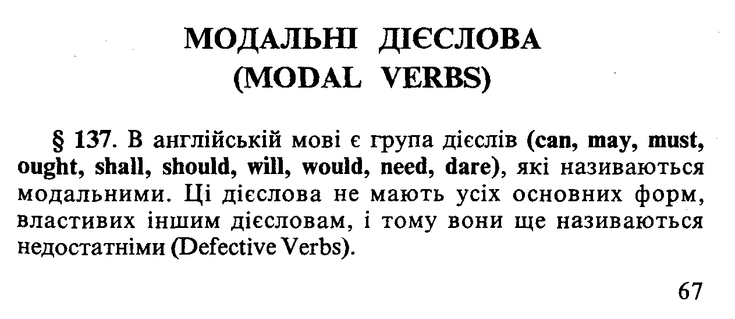
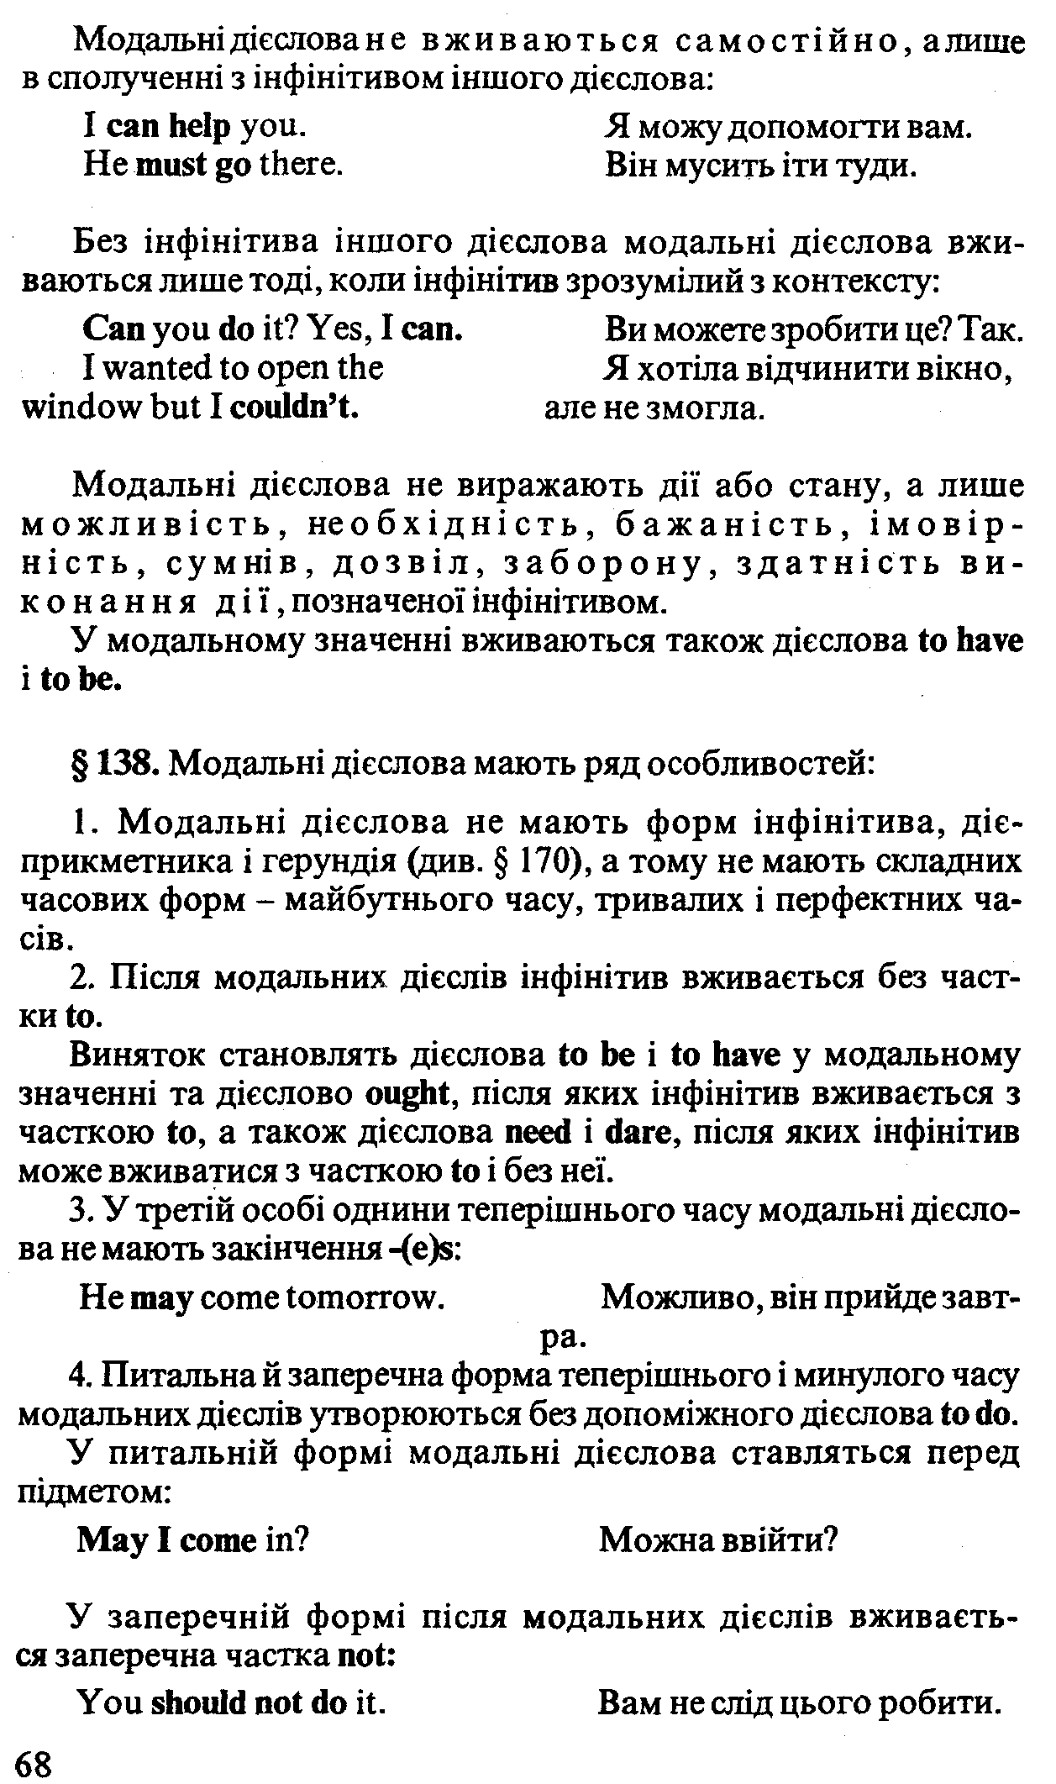
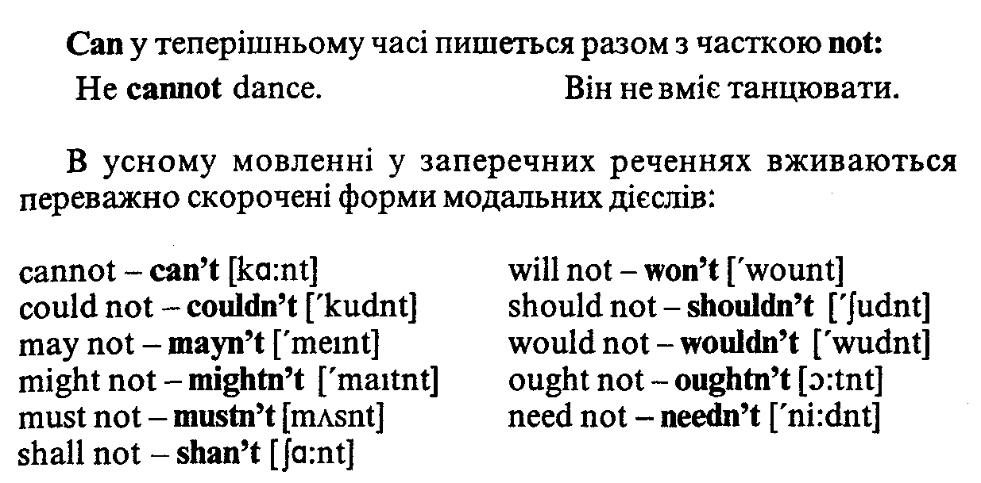
Завдання № 2. Виконати вправи
Вправа 1. Complete the sentences with the correct modal verb (can / may)
- ______ you see anything in this dark room?
- ______ I borrow your rubber, please? Yes, of course you ______.
- Kate______ speak English.
- Mike has got many books so he______ read them.
- ______ I borrow your pen?
- Only a person who knows the language very well ______ answer such a question.
- Most children______ slide on the ice very well.
- You ______find any kind of information on the Internet.
- British Parliament ______issue laws and form the budget.
- ______ I try on this coat?
- You ______not talk loudly in libraries.
- He ______read and write in English.
Вправа 2. Complete the sentences with the correct modal verb. Use must, mustn't, or don't have to.
I _________________ (1) go to school from Monday to Friday. We ___________________ (2) wear a uniform, so I normally wear sports clothes. We ___________________ (3) arrive late, and we ___________________ (4) go to every class. In class, we __________________ (5) shout, play or sing. We _____________________ (6) have lunch at school, so I sometimes go home. When school finishes, I ___________________ (7) look after my little sister. When my parents come home I ______________________ (8) stay in, so I usually go out with my friends. When I get home, I __________________ (9) do my homework. I ____________________ (10) go to bed late, except on Fridays, when I _________________ (11) go to bed before midnight.

